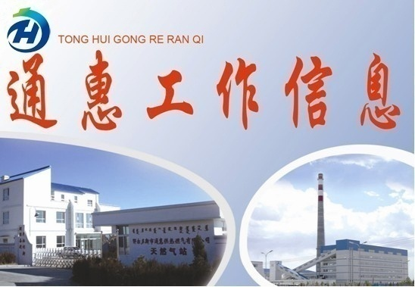 第十八期（总第257期）
鄂尔多斯市通惠供热燃气集团有限公司 2015年6月15日

通惠集团开展“五级示范引领”入户调研工作

根据市委《关于以“五级示范引领五项任务落实、五位一体考核”为载体深入开展“为基层办实事，为群众服务好”主题实践活动的实施意见》要求，通惠集团公司于2015年6月9日开始，积极深入3个包片小区进行“五级示范引领”入户调研工作。
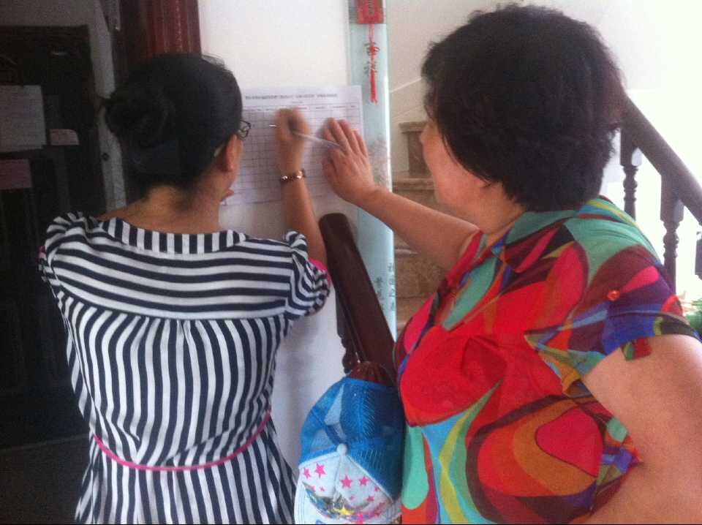
入户调研工作之前，集团公司同三个社区进行了充分的沟通与对接，第一时间深入引领地区，充分掌握了“六必访”（两代表一委员户、模范人物户、党员中心户、困难户、低保户、个体工商户）住户的基本信息，入户调研时则重点对住户的基本情况、意见建议、努力方向和发展措施进行了“四必清”活动，努力做好资料收集工作。
目前，集团公司已走访入户调研两个小区，现正在对收集回来的问题及建议进行整理，建立问题台账。
图为集团公司党员正在采集住户信息
（党政综合部 杨陆萍）

通惠集团公司举办“安康杯”知识竞赛

为深入贯彻习近平总书记关于安全生产系列重要讲话精神，进一步加强集团公司安全生产宣传教育工作，营造安全生产良好氛围，提高安全生产管理水平，促进集团公司安全生产形势持续稳定，在安全生产月到来之际，集团公司于2015年6月10日举办了“安康杯”知识竞赛，共有来自集团公司各单位的8支代表队参加了比赛。
此次比赛，分别从党建、安全生产、工会等方面进行了竞答，还在原有的竞赛环节中，创新性的增加了趣味竞答、一站到底等环节；经过现场有趣、激烈的比赛，最终物业公司代表队获得一等奖、机关分队、热力分公司代表队、营销分公司代表队、天然气分公司代表队、煤炭经销公司代表队新洁能源代表队别荣获了二等奖、三等奖、优秀奖。
通过比赛，在集团公司全体员工中传播法治文化、普及安全知识，做到安全生产人人有责，为做好集团公司安全生产工作添砖加瓦，为构建和谐文明康巴什做出应有贡献。
（人力资源部 赵强）

多一道安全屏障 多一份安全与幸福
按照集团公司2015年燃气技改计划，经统计康巴什新区用户仍有3323户未安装灶后燃气自闭阀，为保障居民安全用气，集团公司决定为居民免费安装。
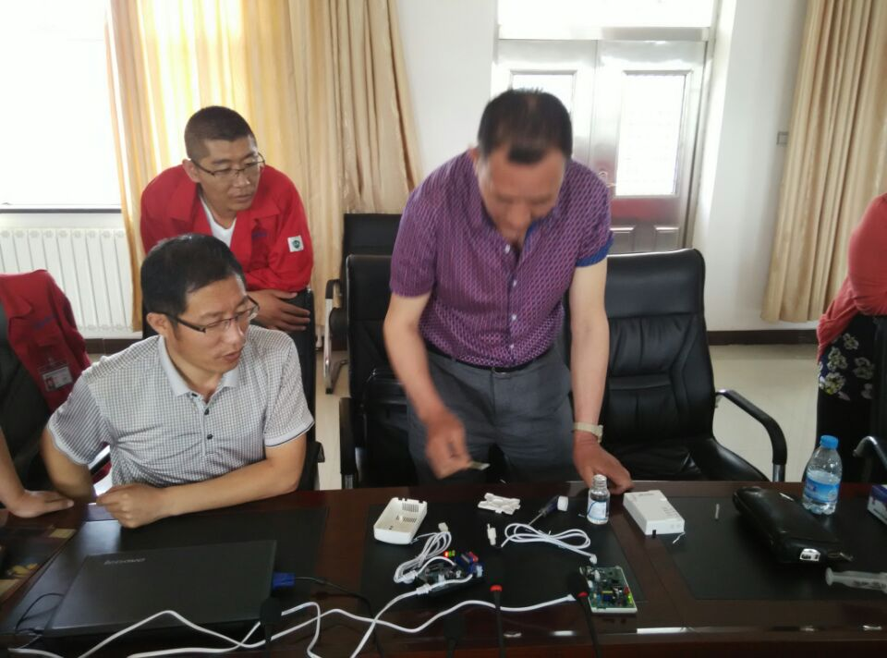
作为一项造福于民的项目，集团公司计划经营部在自闭阀产品采购环节就严于把控，对自闭阀产品进行了材料评审会，并于6月9日邀请产品厂家西安友谊设备有限公司负责人对其产品进行了详细的讲解。重点针对产品超压自闭、欠压自闭、停气自闭、托管自闭等主要功能进行深入了解。对产品摒弃旋塞自闭结构而采用针孔限流自闭新型专利结构表示一致认可。
上图是厂家对新旧两款产品试验对比现场
俗话说：“业精于勤而荒于嬉;行成于思而毁于随。”只有从细节把控，精于专业，勤于业务，才能为用户多设一道安全屏障，也多一份安全与幸福。
（计划经营部 张璞尧）

加强安全检查 保障平稳用气

作为一种绿色环保的能源，天然气越来越受到市民的欢迎。目前，新区大部分住户都已接入天然气。通过近期入户安检的情况看，还有不少住户缺乏天然气安全使用常识，从而造成了安全用气隐患。针对此现象，集团公司天然气入户人员自今年以来就不断加强入户率，入户过程中主要检查用户家中天然气设施是否损坏、使用方法是否正确等。检查过程中发现部分用户存在表前阀、软管等破损漏气现象，原因大多是管道老化引起，由于一些家庭橱柜密封式装修，漏气往往不容易发现，这样一旦漏气积聚到一定程度，容易发生爆炸，后果将十分严重。
在入户过程中如果发现此类问题，处理完毕之后，我们将向住户进行讲解，告诉住户如果发现漏气现象可以用抹布沾上洗洁精水涂抹，发现有气泡溢出，则说明管子存在漏气现象，而且告知用户，如果工作人员告知要求更换软管，一定要及时更换。
入户安全检查是避免燃气发生事故的重要工作，为了保障用户能够安全平稳的使用天然气，日后我们将继续加强入户安全检查工作，从而保障新区用户安全使用天然气。
（天然气分公司 苗雪）

抄送： 康巴什新区管委会信息室
鄂尔多斯市通惠供热燃气集团有限公司 2015年6月15日

